附件1
油菜机收减损简明要点
一、收获方式要选对
南方小田块、成熟度一致、株高适中、倒伏情况少的，采用联合收获机收获。
北方大田块、成熟度不一致、株型高大、倒伏严重的，采用先割晒、后捡拾的分段收获。
二、收获时期要选对
联合收获时，在全田90%以上角果变成黄色和褐色，进入完熟期后，用3—5天完成收获。
分段收获时，在全田80%以上角果颜色开始变黄，进入黄熟期后，进行割晒，边割边晒，4—7天后进行捡拾收获。
三、作业时段要选对
做到“三割”、“三不割”。早晨带露水割、阴天割、傍晚割。“三不割”，露水干后不割、中午高温不割、下雨天不割。
四、作业准备要充分
分好厢、留好转弯区。加装侧竖割刀、加长割台、调整脱粒滚筒转速、凹板筛脱粒间隙、清选风机风量、清选筛片开度。
五、收割作业要熟练
机手要熟练，慢工出细活。调低拔禾轮转速、降低作业速度，有条件的加装在线监测。
附件2
油菜籽联合收获机收获损失率简易测定方法
农业农村部农业机械化总站
依据DG/T 057-2019《油菜籽收获机》、JB/T 12449-2015《油菜籽联合收获机》、GB/T 5667-2008《农业机械 生产试验方法》，制定本测定办法。
一、作业条件
（一）作物条件。油菜的品种、产量在当地应具有代表性，处在黄熟期后至完熟期之间，作物切割线以上直立，状况良好。
（二）地块条件。地块相对集中连片，地势平坦，非坡地，地块内不陷脚、无积水。地块内电线杆、坟头等障碍物较少。
（三）机具条件。参与测定的油菜籽联合收获机（以下简称“样机”）应提前进行检查和保养，做好调试，可在临近地块进行试割，确保机具技术状态应符合使用说明书要求，操作者应技术熟练。收获作业时，样机应处于收获作业标准档位，以正常的作业速度作业，收割后割茬高度应符合当地农艺要求。
二、测定前准备
（一）测区准备
根据作业条件与机手确定收获地块，在收获地块内划定测区，测区长度为20米，两端各留有15米的稳定区，测区宽度为3个作业幅宽。
（二）接样槽准备
测区内等间距取3个测点，放置3个接样槽。在各测点选择适合的油菜株距，垂直作业方向贯穿样机作业宽度铲出与接样槽相应的平底沟槽，将接样槽卧入其中，槽口与地面基本平齐。放置接样槽时，应将接样槽的一端与未割油菜端平齐，超出样机割幅宽度的另一端置于侧竖切割刀一侧，以保证能接取到侧竖切割刀造成的油菜籽粒飞溅损失。
三、测定方法
样机满割幅收获作业30分钟，测定实际作业面积、收获籽粒总质量并记录作业时间。当样机通过测区时，接样槽接取割台损失籽粒，人工接取样机茎秆和清选排出物，并记录通过时间。
（一）作业小时生产率
按照GB/T 5667—2008《农业机械 生产试验方法》6.1.2的规定测定作业小时生产率。
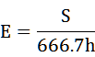
：收获作业面积，单位为平方米（m²）；
：实际作业时间，单位为小时；
：作业小时生产率，单位为亩/小时，1亩=666.7平方米。
（二）含杂率
样机卸粮时，从出粮口排出物中随机取3个不少于1000g的小样，对样品进行清选处理，将其中的杂质清除后称重，按下式计算含杂率，取平均值。
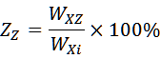
：含杂率；
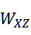：出粮口取小样中杂质质量，单位为克（g）；
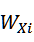：出粮口取小样质量，单位为克（g）。
（三）脱粒机体损失率
脱粒机体损失包括未脱净损失、分离损失和清选损失。从茎秆和清选排出物样品中分别清理出未脱净损失、分离（夹带）损失和清选损失的籽粒质量。
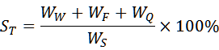
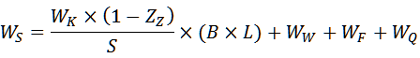
：脱粒机体损失率；
：测区内未脱净损失籽粒质量，单位为克（g）；
：测区内分离损失籽粒质量，单位为克（g）；
：测区内清选损失籽粒质量，单位为克（g）；
：作业面积内出粮口排出的总籽粒及混合物质量，单位为克（g）；
：测区内进入收获机体所有籽粒质量，单位为克（g）；
B：样机平均实际割幅，单位为米（m）；
L：测区长度，单位为米（m），本方法规定的测区长度为20米。
（四）割台损失率
试验时，接取样机通过测点时所有掉落在接样槽中的籽粒和果荚，对其进行清选分离后称量籽粒质量。接样槽面积为槽内口宽度与样机理论割幅宽度的乘积，将接取的油菜籽质量按此面积换算成每平方米质量，即为割台每平方米实际损失量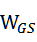。
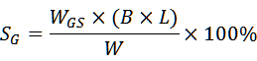
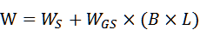
：割台损失率；
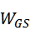：割台每平方米实际损失量，单位为克（g）；
W：测区内所接籽粒总质量，单位为克（g）。
（五）总损失率
总损失率包括割台损失率和脱粒机体损失率。
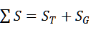
：总损失率；
：脱粒机体损失率；
：割台损失率。
（六）收获地块油菜籽平均产量
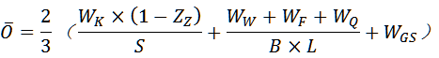
：平均产量，单位为千克每亩（kg/亩）。
（七）作业速度
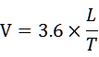
V：作业速度，单位为千米每小时（km/h）；
T：通过测区的时间，单位为秒（s）。
四、其他要求
（一）参加测定的企业应选派1名驾驶员和2—4名辅助人员开展油菜籽联合收获机机收损失测定工作，驾驶员和辅助人员应尽量为企业技术人员，熟悉本企业产品且操作熟练。
（二）参加测定的企业应提前准备用于接取茎秆和清选排出物样品的接样布，用于出粮口油菜籽粒称重用的编织袋，按要求制作3个相同的薄钢板焊接专用接样槽和槽形铲（图样见附图1、2）。接样槽规格为：槽内口宽10厘米，槽内口长为测定用样机割幅宽度加30厘米，槽深6厘米，槽中衬垫绒布。
附图1
槽形铲图样
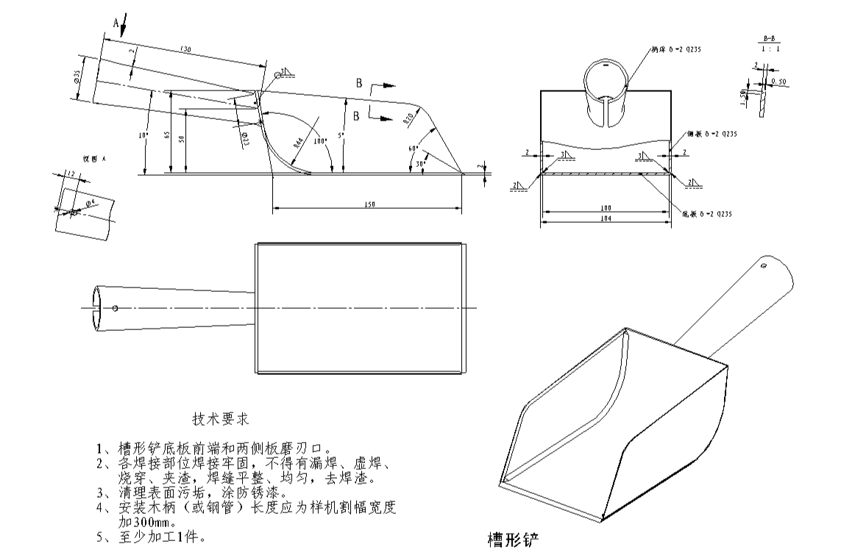

附图2
接样槽图样
